Articolo pubblicato su "BOLOGNA7", inserto settimanale allegato ad "AVVENIRE":
Barbarolo si trova al confine settentrionale del comune di Loiano, leggermente verso la valle dello Zena rispetto alla statale della Futa. Fin dai tempi più remoti( i primi cenni storici risalgono al 891) fu un Comune indipendente nella sua organizzazione interna ed amministrativa.
Pieve di SS. Pietro e Paolo è antichissima prende quasi certamente il nome da uno stanziamento di popolazioni germaniche, probabilmente longobarde. Il 27 marzo 1034 il marchese Bonifacio di Toscana si impegno' a vendere a Moghefredo di Ubaldo duecento tornature poste "infra plebe S. Petri qui vocatum Barbarolum".I possedimenti del marchese Bonifacio nella zona passarono poi alla figlia Matilde di Canossa. Alla Pieve erano soggette nel 1366, 22 chiese e 3 ospedali. Dalla fine del Quattrocento l'arciprete di Barbarolo ebbe il titolo di Abate.
Alla devozione ai Santi Patroni Pietro e Paolo forte si è unita da sempre la devozione alla Madonna del Monte Carmelo a cui è dedicata la “Festa Grossa” celebrata la prima domenica di agosto.

PROGRAMMA DELLA FESTA GROSSA 2019
Ancora oggi la Pieve di Barbarolo è in festa e in preghiera davanti all’immagine di Maria Santissima del Carmine in tale data :
- Venerdì 2 agosto
ore 20.00 apertura Stand Gastronomico “ Le Tigelle”
ore 21.00 il Gruppo medie I TALENTI della parrocchia di Barbarolo presenta la terza edizione “SFILATA DELLE SPOSE”
- Sabato 3 agosto
ore 19.00 apertura Stand Gastronomico “ Crescentine e minestre”
ore 21.00 si balla con l’orchestra “ WILLIAM MONTI E NICOLO’ QUERCIA”.
- Domenica 4 agosto
ore 11.00 Adorazione Eucaristica
ore 11.30 S. Messa solenne
ore 15.00 Concerto di campane realizzato dai CAMPANARI DI MONGHIDORO
ore 16.30 S.Rosario , processione con immagine della Vergine del Carmine.
Al termine della funzione apertura stand gastronomico e per giocare in allegria nel campo sportivo saranno allestiti i gonfiabili e organizzati giochi per bambini, tra cui alle ore 17.30 percorso su Mountain Bike con il Free Bike
ore 21.00 si balla con l’orchestra “ANDREA SCALA”.
Tutte le sere lo stand gastronomico proporrà crescentine con affettati misti, pasta al ragù e tanti dolci casalinghi. E il ricavato andrà devoluto per le opere di manutenzione della Chiesa e della adiacente canonica.
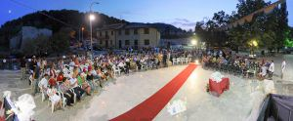
Scorsa edizione della Sfilata delle Spose
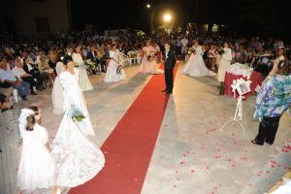
Ultima edizione della sfilata delle Spose

